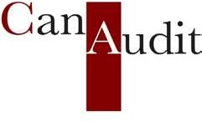

INFORME DE AUDITORÍA

- Hemos llevado a cabo una auditoría a verificar la exactitud, realidad y elegibilidad de los gastos solicitados por “INTELEQUIA SOFTWARE SOLUTIONS, S.L.” para la obtención de la subvención a empresas de alta tecnología e intensivas en conocimientos en áreas prioritarias de la RIS3.

A efectos de su identificación, se acompaña como Anexo I al presente informe, una copia de la relación de justificantes de los gastos de la subvención sellada por nosotros. La
preparación y presentación de la citada relación de justificantes de inversión es
responsabilidad de “INTELEQUIA SOFTWARE SOLUTIONS, S.L.” concretándose nuestra responsabilidad a la realización del trabajo que se menciona en el apartado 1 de este informe.

- Se nos presenta para su verificación un total de inversión ciento cuarenta y ocho mil
cuatrocientos diecisiete euros con dieciséis céntimos (148.417,16 €). La inversión aprobada para la subvención, para la anualidad de 2020, es de ciento cuarenta y cinco mil seiscientos veintidós euros (145.622,00€), siendo el porcentaje de la subvención del 70 %, y el importe de subvención aprobado de 101.935,40 €. Por tanto, atendiendo a la inversión realizada y, a la inversión y el porcentaje de financiación aprobado, el importe de la subvención objeto de ayuda, según auditoría, es de ciento un mil novecientos treinta y cinco euros con cuarenta céntimos (101.935,40€).

 | Inversión aprobada (€), | Inversión imputada (€), | Inversión justificada según auditoría (€), | Subvención a percibir € (70  % de la inversión  imputada)
Inversión144. | 622,00 147. | 417,16 | 144.622,00 | 100.935,40
Auditoría1.00 | 0,00 1.00 | 0,00 | 1.000,00 | 1.000,00
TOTAL145.622 | ,00 148.417 | ,16 | 145.622,00 | 101.935,40

- La Sociedad justifica el gasto con aplicación de la subvención al fin solicitado.

- Se ha verificado que la sociedad ha cumplido con el objetivo del proyecto, para la anualidad 2020, así como de los requisitos establecidos en las bases y en la convocatoria correspondiente

- La sociedad INTELEQUIA SOFTWARE SOLUTIONS, S.L nos ha facilitado toda la información que le ha sido solicitada para poder llevar a cabo el trabajo de revisión de la cuenta justificativa.

- En nuestra opinión consideramos que la sociedad ha realizado una adecuada y correcta obtención, utilización y disfrute de las subvenciones concedida.

- 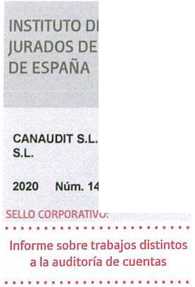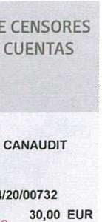Dado que este trabajo no tiene carácter de auditoría de cuentas ni sometido al Real Decreto Legislativo 1/2011, por el que se aprueba el te de la Ley de Auditoría de Cuentas, no expresamos una opinión de au términos previstos en la citada normativa.

se encuentra xto refundido ditoría en los

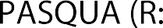
Santa Cruz de Tenerife, a 16 de noviembre de 2020
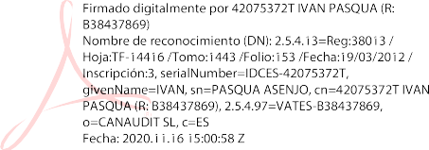

CANAUDIT, S.L.
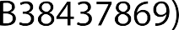
Iván Pasqua Asenjo - Socio

